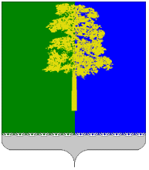

Муниципальное образование Кондинский район
(Ханты – Мансийский автономный округ – Югра)

ГЛАВА КОНДИНСКОГО РАЙОНА

ПОСТАНОВЛЕНИЕ

от 17 июля 2014 года № 35-п
пгт.Междуреченский

О награждении

Руководствуясь решением Думы Кондинского района от 15 сентября 2011 года № 135 «Об утверждении Положения о почетном звании и наградах Кондинского района», на основании протокола заседания Межведомственной комиссии по наградам от 17 июля 2014 года № 17 и представленных документов:
1. Наградить Почетной грамотой главы Кондинского района:
За заслуги в профессиональной деятельности, многолетний творческий труд, личный вклад в развитие культуры и искусства Кондинского района и в связи с 60-летним юбилеем со дня рождения:
Маслову Розу Зайнагутдиновну – заведующего методическим центром муниципального учреждения культуры» Районный Дворец культуры и искусств «Конда», пгт.Междуреченский.
2. Настоящее постановление опубликовать в газете «Кондинский вестник» и разместить на официальном сайте органов местного самоуправления Кондинского района.
3. Контроль за выполнением настоящего постановления оставляю за собой.

Глава Кондинского района А.Н.Поздеев

